Издательство "Главная книга", 04.10.2017
КАКИЕ РЕКВИЗИТЫ ОБЯЗАТЕЛЬНЫ В КАССОВОМ ЧЕКЕ?

Обязательные реквизиты чека обычной ККТ, которую использовали до 01.07.2017 (п. 4 Положения по применению ККТ):
- название и ИНН продавца;
- заводской номер ККТ;
- номер чека;
- дата, время, стоимость покупки. Сумму НДС можно не указывать;
- признак фискального режима.
Обязательные реквизиты чека онлайн-кассы перечислены в ст. 4.7 Закона N 54-ФЗ. Их больше 20. Среди них как реквизиты чека обычной ККТ, так и новые:
- признак расчета;
- система налогообложения продавца;
- название товаров, работ, услуг, их количество, цена и стоимость с учетом скидок;
- ставка и сумма НДС;
- должность и ФИО работника, выбившего чек;
- сайт, где можно проверить чек;
- номер телефона или e-mail покупателя, попросившего электронный чек.
Все реквизиты бумажного чека должны легко читаться в течение шести месяцев (п. 8 ст. 4.7 Закона N 54-ФЗ).

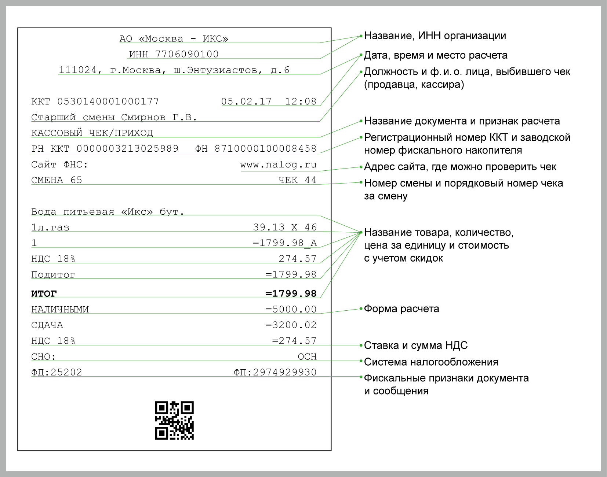

Связанные вопросы
Какой должна быть форма БСО (квитанции на оплату услуг)? >>>
Можно ли принять к вычету НДС по кассовому чеку при наличных расчетах? >>>
Какие документы оформлять при применении онлайн-кассы? >>>

